BỘ GIÁO DỤC VÀ ĐÀO TẠO

TRƯỜNG ĐẠI HỌC MỎ - ĐỊA CHẤT

BÁO CÁO SINH HOẠT HỌC THUẬT

Nghiên cứu ứng dụng phần mềm Modde 5.0 trong địa chất công trình – địa kỹ thuật để xác định yếu tố ảnh hưởng và tối ưu hóa thực nghiệm

Cán bộ thực hiện: TS. Nguyễn Thị Nụ
Đơn vị: Bộ môn Địa chất công trình – Khoa KH& KT Địa chất

Hà Nội, năm 2019
Bé gi¸o dôc vµ ®µo t¹o

Tr­êng ®¹i häc má ®Þa chÊt

BÁO CÁO SINH HOẠT HỌC THUẬT

Nghiên cứu ứng dụng phần mềm Modde 5.0 trong địa chất công trình – địa kỹ thuật để xác định yếu tố ảnh hưởng và tối ưu hóa thực nghiệm

Thực hiện  TS. Nguyễn Thị Nụ | Bộ môn Địa chất công trình

Hà Nội, năm 2019
MỤC LỤC
I. MỞ ĐẦU 4
II. QUY HOẠCH THỰC NGHIỆM 4
II.1. Khái niệm về quy hoạch thực nghiệm 4
II.2. Phương pháp quy hoạch thực nghiệm cực trị 5
III. Phần mềm Modde 5.0 7
III. VÍ DỤ ỨNG DỤNG PHẦN MỀM TRONG PHÂN TÍCH YẾU TỐ ẢNH HƯỞNG ĐẾN CƯỜNG ĐỘ CỌC ĐẤT XI MĂNG 8
III.1. Lựa chọn loại đất nghiên cứu 8
III.2. Phương pháp nghiên cứu 8
III.3. Trình tự nghiên cứu 10
V. KẾT LUẬN 20

I. MỞ ĐẦU
Bài toán tối ưu hóa thực nghiệm cũng như phân tích các yếu tố ảnh hưởng tới kết quả thí nghiệm đóng một vai trò quan trọng trong lĩnh vực thực nghiệm của các ngành khác nhau cũng nhưng trong lĩnh vực địa chất công trình – Địa kỹ thuật. Tuy nhiên, trong lĩnh vực địa chất công trình hầu như chưa được quan tâm nghiên cứu cũng như ứng dụng các phần mềm để tối ưu hóa thực nghiệm cũng như phân tích yếu tố ảnh hưởng.

II. QUY HOẠCH THỰC NGHIỆM

II.1. Khái niệm về quy hoạch thực nghiệm
Quy hoạch thực nghiệm là tập hợp các tác động nhằm đưa ra phương án làm thực nghiệm từ giai đoạn đầu đến giai đoạn kết thúc của quá trình nghiên cứu đối tượng (từ nhận thông tin mô phỏng đến việc tạo ra mô hình tính toán, xác định các điều kiện tối ưu), trong điều kiện đã hoặc chưa hiểu biết đầy đủ về cơ chế của đối tượng. Các tập hợp này có mục đích hình thành được một quy luật vận động cho các đối tượng được tiến hành thí nghiệm, để các đối tượng này biến thiên theo quy luật đó. Dựa vào quy luật đó, Nhà phân tích có thể dự đoán được khả năng tối ưu cho quá trình sản xuất, cho phương án thực nghiệm tốt nhất, có hiệu quả kinh tế, thời gian, công sức nhất.
Đối tượng của quy hoạch thực nghiệm trong các ngành công nghệ: là một quá trình hoặc hiện tượng nào đó có những tính chất, đặc điểm chưa cần nghiên cứu. Người nghiên cứu có thể chưa hiểu biết đầy đủ về đối tượng, nhưng đã có một số thông tin tiên nghiệm dù chỉ là sự liệt kê sơ lược những thông tin biến đổi, ảnh hưởng đến tính chất đối tượng.
Có 3 phương pháp quy hoạch thực nghiệm: thực nghiệm sàng lọc, thực nghiệm mô phỏng, thực nghiệm cực trị.
Lựa chọn phương pháp quy hoạch thực nghiệm cực trị làm phương pháp nghiên cứu chính.

II.2. Phương pháp quy hoạch thực nghiệm cực trị
II.2.1. Cơ sở lý thuyết
Phương pháp quy hoạch thực nghiệm cực trị là thực nghiệm được phát triển từ thực nghiệm mô phỏng. Nhiệm vụ của nó là xây dựng mô hình thực nghiệm, theo đó xác định giá trị tối ưu của hàm mục tiêu và các tọa độ tối ưu của hàm. Nói các khác là xác định bộ kết hợp giá trị các yếu tố mà tại đó hàm mục tiêu đạt cực trị.
Phương pháp quy hoạch hóa thực nghiệm để nghiên cứu, xây dựng các quy luật thực nghiệm nhằm giảm bớt số thí nghiệm. Một đa thức tổng quát (phương trình hồi quy) có thể mô tả cho bất kỳ hàm số nào. Đa thức có: đa thức bậc 1, bậc 2... bậc n. Tương ứng với các bậc của đa thức là độ chính xác của mô hình. Bậc càng cao thì mô hình mô tả càng chính xác quy luật và ngược lại:
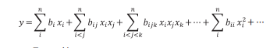
Trong đó:
- y: Hàm mục tiêu, mô hình nghiên cứu mô tả quy luật tìm được;
- x_{i}: Nhân tố hoặc sự kiện hay yếu tố ảnh hưởng lên hàm mục tiêu;
- b_{i}: Hệ số hồi quy bậc 1, mô tả định tính định lượng ảnh hưởng của các nhân tố xi lên hàm mục tiêu;
- b_{ij}: Hệ số hồi quy bậc 1, mô tả ảnh hưởng đồng thời của 2 nhân tố x_{i}, x_{j};
- b_{ijk}: Hệ số hồi quy bậc 1, mô tả ảnh hưởng đồng thời của 3 nhân tố x_{i}, x_{j}, x_{k};
- b_{ii}: Hệ số hồi quy bậc 2, mô tả ảnh hưởng bậc 2 của nhân tố x_{i} lên kết quả thực nghiệm.

Hệ số hồi quy của phương trình hồi quy cho biết:
- Giá trị tuyệt đối b_{i} mô tả mức độ ảnh hưởng của nó: giá trị lớn nhất có ảnh hưởng mạnh, giá trị nhỏ nhất thì ảnh hưởng yếu hoặc không ảnh hưởng.
- Về dấu của hệ số b:
b > 0: Ảnh hưởng tích cực lên hàm mục tiêu vì làm hàm mục tiêu tăng lên;
b < 0: Ảnh hưởng tiêu cực lên hàm mục tiêu vì làm hàm mục tiêu giảm đi.
Ý nghĩa của hàm mục tiêu: Phương trình hàm mục tiêu hoặc phương trình hồi quy nhằm mô tả ảnh hưởng của các yếu tố ảnh hưởng lên quá trình bằng một phương trình. Khi tìm được hàm mục tiêu mô tả đúng thực nghiệm, sẽ tính trước được giá trị hàm mục tiêu, tức là tính được kết quả nghiên cứu mà không cần làm nghiên cứu.
Nguyên tắc tìm các hệ số hồi quy: có bao nhiêu ẩn (hệ số hồi quy b) thì ít nhất phải có bấy nhiêu phương trình (nếu không thì phương trình sẽ vô định hoặc vô nghiệm).
II.2.2. Quy trình tổ chức của một quá trình thực nghiệm
Quy trình tổ chức của một quá trình quy hoặc thực nghiệm bao gồm:
Bước 1: Chọn thông số nghiên cứU
- Phân loại các yếu tố ảnh hưởng đến đối tượng, loại bớt những yếu tố không cần thiết, nhằm đảm bảo tính khả thi và hiệu quả của thực nghiệm;
- Lựa chọn chỉ tiêu (mục tiêu) đánh giá đối tượng, sao cho các chỉ tiêu này vừa đáp ứng các yêu cầu của phương pháp quy hoạch thực nghiệm vừa đại diện nhất cho các điều kiện tối ưu của đối tượng nghiên cứu.
- Căn cứ vào số yếu tố ảnh hưởng chính, chỉ tiêu đánh giá, mục đích, nhiệm vụ thực nghiệm, người nghiên cứu phải biết nhóm các yếu tố vào theo kế hoạch thực nghiệm.
Bước 2: Lập kế hoạch thực nghiệm
- Chọn được dạng kế hoạch thí nghiệm phù hợp với điều kiện tiến hành thí nghiệm và với đặc điểm các yếu tố của đối tượng.
Bước 3: Tiến hành thí nghiệm nhận thông tin
- Sử dụng các phương pháp riêng cho từng đối tượng.
Bước 4: Xây dựng và kiểm tra mô hình thực nghiệm
- Sử dụng phương pháp bình phương nhỏ nhất và các nội dung phân tích hồi quy, phân tích phương sai để xác định giá trị của các hệ số trong mô hình quy hồi đa thức, kiểm tra mô hình theo độ tương thích và khả năng làm việc.
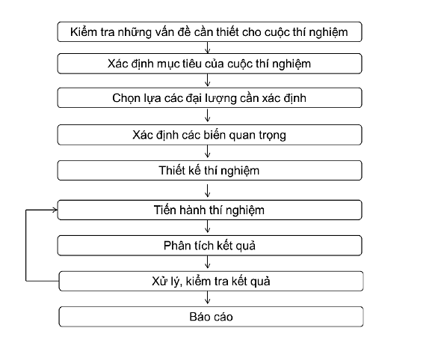

Hình 1. Quy trình tổ chức của một quá trình quy hoạch thực nghiệm

III. Phần mềm Modde 5.0
Modde 5.0 (viết tắt của Modeling and Design) là phần mềm hữu ích trợ giúp giải các bài toán mô hình hóa và tối hưu hóa thực nghiệm.


Hình 2. Phần mềm Modde 5.0
Sử dụng phần mềm Modde 5.0 giúp phân tích kết quả thí nghiệm, đánh giá các yếu tố ảnh hưởng, tìm điều kiện tối ưu cho thí nghiệm thực tế, kiểm tra độ tin cậy của mô hình thực nghiệm.

III. VÍ DỤ ỨNG DỤNG PHẦN MỀM TRONG PHÂN TÍCH YẾU TỐ ẢNH HƯỞNG ĐẾN CƯỜNG ĐỘ CỌC ĐẤT XI MĂNG

III.1. Lựa chọn loại đất nghiên cứu
Sử dụng các loại vật liệu gồm xi măng, đất tại chỗ phân bố tại khu vực Hà Nội. Đất được lấy tại vị trí có đặc điểm địa tầng gồm 4 lớp. Lớp 1 là đất lấp; lớp 2 là sét pha, nâu gụ, nâu vàng, trạng thái dẻo chảy – dẻo mềm; Sét pha, bùn sét pha xám đen, chứa hữu cơ trạng thái dẻo chảy; Cát pha màu xám nâu, xám ghi trạng thái dẻo. Các mẫu đất được lấy tại các lớp 2,3,4 để thí nghiệm phân tích các yếu tổ ảnh hưởng.

III.2. Phương pháp nghiên cứu
III.2.1. Phương pháp thực nghiệm
Tiến hành thí nghiệm xác định cường độ kháng nén của hỗn hợp cọc đất xi măng ở trong phòng. Thí nghiệm với các hàm lượng xi măng là 220, 250, 280 kg/m³ đối với các lớp đất 2,3,4. Loại xi măng sử dụng là PCB40 của Vicen Hoàng Thạch. Nước sử dụng là nước dùng cho sinh hoạt. Đất có khối lượng thể tích lần lượt là 1,598; 1,597, 1,694 g/cm³ với độ ẩm lần lượng là 64,%; 67% và 50%.
III.2.2. Phương pháp quy hoạch hóa thực nghiệm
Sử dụng phương pháp mô hình hóa thực nghiệm bậc 2 tâm giao bốn yếu tố và sử dụng phần mềm MODDE 5.0 để phân tích các yếu tố ảnh hưởng.
Căn cứ vào vùng khảo sát, mức thực nghiệm sẽ được lựa chọn. Giá trị thật để làm thực nghiệm sẽ được tính theo công thức sau:
X_{i}=±1; ±d=(X_{i thực} – X_{i gốc})/ λ_{i}
trong đó: ±1 là giá trị mã hóa mức cao và mức thấp của yếu tố khảo sát; ±d là cánh tay đòn, lần lượt là các giá trị +1,414 và -1,414; X_{i thực} là giá trị thực của các số yếu tố khảo sát; X_{i gốc} là giá trị gốc của yếu tố khảo sát; λ_{I} là khoảng biến thiên của các yếu tố khảo sát;
+ Căn cứ vào các giá trị thật tính toán được sẽ lập bảng quy hoạch hóa thực nghiệm và làm thí nghiệm theo bảng quy hoạch.
+ Từ kết quả thí nghiệm được, đưa bảng ma trận thực nghiệm vào phần mềm MODDE 5.0 để xác định các yếu tố ảnh hưởng.
+ Sau đó mô hình thực nghiệm được kiểm tra độ tin cậy và các yếu tố chính ảnh hưởng đến cường độ của hỗn hợp đất xi măng được đánh giá.
+ Kiểm tra độ tin cậy của mô hình thực nghiệm, đánh giá ảnh hưởng của các yếu tố chính đến cường độ của hỗn hợp đất xi măng.
- Số thực nghiệm để tìm mô hình hóa thực nghiệm bậc hai tâm trực giao:
N= 2^{n-d}+ 2.n + N₀
trong đó: 2^{n-d} là số thực nghiệm ở ma trận gốc; 2.n là số thực nghiệm ở điểm sao; k là số yếu tố khảo sát; q là mức rút gọn; N_{o} là số thực nghiệm ở điểm tâm, thường lấy N_{o}=1.
- Mô hình được đánh giá độ tin cậy thông qua hai giá trị R² và Q² . Các giá trị này phản ánh khả năng dự đoán của mô hình. Khi các giá trị càng tiến sát đến 1 mô hình có độ tin cậy càng cao. Q²>7, mô hình có khả năng tốt, ít mắc lỗi. Còn R² là phần trăm giá trị tương thích của mô hình.

III.3. Trình tự nghiên cứu
Cường độ hỗn hợp trộn đất xi măng ở 28 ngày tuổi trong phòng cần đạt được 5.0 kG/cm² với tỷ lệ nước xi măng là 0.8. Khi phân tích yếu tố ảnh hưởng đến cường độ hỗn hợp đất – xi măng ở trong phòng chỉ đề cập đến các yếu tố là hàm lượng xi măng, thời gian bảo dưỡng, thành phần hạt (nhóm hạt cát) và hàm lượng hữu cơ. Quy trình thực hiện như sau:
Bước 1: Bố trí nghiệm tối ưu (biến thực)
X1- hàm lượng xi măng (kG/m³): 220 đến 280;
X2 - thời gian bảo dưỡng mẫu (ngày): 7 đến 28;
X3 – Hàm lượng nhóm hạt cát (%): 10 đến 60;
X4 - hàm lượng hữu cơ (%): 7 đến 8;
Bước 2: Lập ma trận bố trí nghiệm mã hóa các biến độc lập
Bảng 1. Ma trận mã hóa các biến độc lập
Tên biến |  | Mức nghiên cứu
Biến thực | Biến mã | -∞ | -1 | 0 | 1 | +$∞$
X1 | U1 | 200 | 220 | 250 | 280 | 300
X2 | U2 | 3 | 7 | 14 | 28 | 32
X3 | U3 | 5 | 10 | 35 | 60 | 65
X4 | U4 | 6,5 | 7 | 7,5 | 8 | 8,5
trong đó: ∞ - giá trị thiện cận;
U_{max}, U_{min} – các giá trị cận trên (+1) và cận dưới (-1);
U₀ – giá trị trung bình của cận trên và cận cưới U₀ = (Umax + Umin)/2;
Bước 3: Bố trí ma trận thực nghiệm
Số thực nghiệm để tìm mô hình hóa thực nghiệm = số thí nghiệm ở hai mức trên dưới + thí nghiệm ở điểm sao + thí nghiệm ở tâm = (4x4) + (2x4) + 3 = 27
Bảng 2. Bố trí ma trận thực nghiệm
STT | Biến thực
STT | X1 | X2 | X3 | X4 | U1 | U2 | U3 | U4
1 | 220 | 7 | 10 | 7 | -1 | -1 | -1 | -1
2 | 220 | 7 | 10 | 8 | -1 | -1 | -1 | +1
3 | 220 | 7 | 60 | 7 | -1 | -1 | +1 | -1
4 | 220 | 28 | 10 | 7 | -1 | +1 | -1 | -1
5 | 280 | 7 | 10 | 7 | +1 | -1 | -1 | -1
6 | 220 | 7 | 60 | 8 | -1 | -1 | +1 | +1
7 | 220 | 28 | 10 | 8 | -1 | +1 | -1 | +1
8 | 280 | 7 | 10 | 8 | +1 | -1 | -1 | +1
9 | 220 | 28 | 60 | 7 | -1 | +1 | +1 | -1
10 | 280 | 7 | 60 | 7 | +1 | -1 | +1 | -1
11 | 280 | 28 | 10 | 7 | +1 | +1 | -1 | -1
12 | 220 | 28 | 60 | 8 | -1 | +1 | +1 | +1
13 | 280 | 7 | 60 | 8 | +1 | -1 | +1 | +1
14 | 280 | 28 | 10 | 8 | +1 | +1 | -1 | +1
15 | 280 | 28 | 60 | 7 | +1 | +1 | +1 | -1
16 | 280 | 28 | 60 | 8 | +1 | +1 | +1 | +1
17 | 200 | 14 | 35 | 7,5 | -2 | 0 | 0 | 0
18 | 300 | 14 | 35 | 7,5 | +2 | 0 | 0 | 0
19 | 250 | 3 | 35 | 7,5 | 0 | -2 | 0 | 0
20 | 250 | 32 | 35 | 7,5 | 0 | +2 | 0 | 0
21 | 250 | 14 | 5 | 7,5 | 0 | 0 | -2 | 0
22 | 250 | 14 | 65 | 7,5 | 0 | 0 | +2 | 0
23 | 250 | 14 | 35 | 6,5 | 0 | 0 | 0 | -2
24 | 250 | 14 | 35 | 8,5 | 0 | 0 | 0 | +2
25 | 250 | 14 | 35 | 7,5 | 0 | 0 | 0 | 0
26 | 250 | 14 | 35 | 7,5 | 0 | 0 | 0 | 0
27 | 250 | 14 | 35 | 7,5 | 0 | 0 | 0 | 0

Theo bảng 2 thì thời gian để nghiên cứu trong khoảng 3 đến 32 ngày tuổi, tuy nhiên chỉ tập trung vào các ngày tuổi là 7, 14, 28. Chính vì vậy, tiến hành lựa chọn ngày tuổi thí nghiệm là 7,14, 28 ngày tuổi.
Thành phần hạt và hàm lượng hữu cơ được bố trí trong khoảng biến đổi của các lớp đất, do vậy, tiến hành lựa chọn theo lớp đất nghiên cứu.
Trên cơ sở ma trận thực nghiệm, tiến hành thí nghiệm cọc đất xi măng ở các ngày tuổi 7, 14, 28 ngày với các hàm lượng xi măng là 220, 250, 280 kg/m³ cho các lớp đất 2, 3, 4 có thành phần hạt và hàm lượng hữu cơ biến đổi trong phạm vi như trên. Tổng khối lượng là 27 tổ hợp mẫu. Kết quả thí ngiệm được trình bày ở bảng 3 và ma trận thực nghiệm ở bảng 4.
Bảng 3. Cường độ xi măng đất
Lớp đất | Hàm lượng xi măng | q_{u}, 7 ngày bảo dưỡng (kG/cm²) | q_{u}, 14 ngày bảo dưỡng (kG/cm²) | q_{u}, 28 ngày bảo dưỡng (kG/cm²)
2 | 220 | 4,48 | 5,21 | 5,68
2 | 250 | 5,94 | 6,95 | 7,56
2 | 280 | 8,07 | 8,85 | 9,97
3 | 220 | 3,64 | 3,99 | 4,38
3 | 250 | 4,34 | 5,02 | 5,82
3 | 280 | 5,89 | 6,89 | 7,52
4 | 220 | 4,58 | 5,25 | 7,29
4 | 250 | 7,12 | 7,87 | 9,00
4 | 280 | 9,88 | 11,12 | 11,93

Bảng 4. Kết quả nghiên cứu ma trận thực nghiệm
STT | Biến thực |  |  |  |  |  |  |  | Hàm mục tiêu
STT | X1 | X2 | X3 | X4 | U1 | U2 | U3 | U4 | Y
1 | 280 | 7 | 10 | 8 | 1 | -1 | -1 | 1 | 4,38
2 | 280 | 28 | 10 | 7 | 1 | 1 | -1 | -1 | 9,97
3 | 280 | 28 | 60 | 7 | 1 | 1 | 1 | -1 | 11,93
4 | 280 | 28 | 60 | 8 | 1 | 1 | 1 | 1 | 5,82
5 | 220 | 28 | 60 | 7 | -1 | 1 | 1 | -1 | 9,88
6 | 220 | 28 | 10 | 7 | -1 | 1 | -1 | -1 | 8,07
7 | 280 | 7 | 60 | 8 | 1 | -1 | 1 | 1 | 7,56
8 | 280 | 28 | 10 | 8 | 1 | 1 | -1 | 1 | 7,52
9 | 280 | 7 | 60 | 7 | 1 | -1 | 1 | -1 | 7,29
10 | 220 | 28 | 60 | 8 | -1 | 1 | 1 | 1 | 4,34
11 | 220 | 7 | 60 | 8 | -1 | -1 | 1 | 1 | 5,94
12 | 280 | 7 | 10 | 7 | 1 | -1 | -1 | -1 | 5,68
13 | 220 | 28 | 10 | 8 | -1 | 1 | -1 | 1 | 5,89
14 | 220 | 7 | 60 | 7 | -1 | -1 | 1 | -1 | 4,58
15 | 220 | 7 | 10 | 8 | -1 | -1 | -1 | 1 | 3,64
16 | 220 | 7 | 10 | 7 | -1 | -1 | -1 | -1 | 4,48
17 | 250 | 17,5 | 35 | 7,5 | 0 | 0 | 0 | 0 | 6,89
18 | 250 | 17,5 | 35 | 7,5 | 0 | 0 | 0 | 0 | 5,25
19 | 250 | 17,5 | 35 | 7,5 | 0 | 0 | 0 | 0 | 11,12
20 | 200 | 17,5 | 35 | 7,5 | -2 | 0 | 0 | 0 | 7,12
21 | 300 | 17,5 | 35 | 7,5 | 2 | 0 | 0 | 0 | 9,00
22 | 250 | 3 | 35 | 7,5 | 0 | -2 | 0 | 0 | 5,21
23 | 250 | 32 | 35 | 7,5 | 0 | 2 | 0 | 0 | 8,85
24 | 250 | 17,5 | 5 | 7,5 | 0 | 0 | -2 | 0 | 6,95
25 | 250 | 17,5 | 65 | 7,5 | 0 | 0 | 2 | 0 | 5,02
26 | 250 | 17,5 | 35 | 6,5 | 0 | 0 | 0 | -2 | 7,87
27 | 250 | 17,5 | 35 | 8,5 | 0 | 0 | 0 | 2 | 3,99

3. Kết quả nghiên cứu và thảo luận.
Sau khi thiết lập ma trận thực nghiệm và tiến hành thí nghiệm hàm mục tiêu thì nhập kết quả vào phần mềm
Bước 1: Khai báo hàm cơ sở
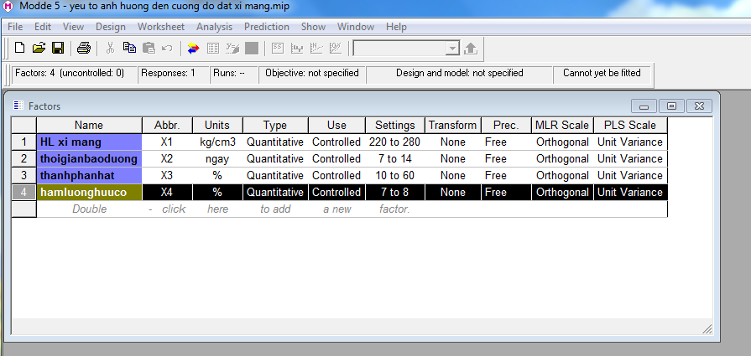
Hình 1. Khai báo hàm cơ sở
Bước 2: Khai báo hàm mục tiêu
Hình 2. Khai báo hàm mục tiêu

Bước 3: Chọn số lần lặp
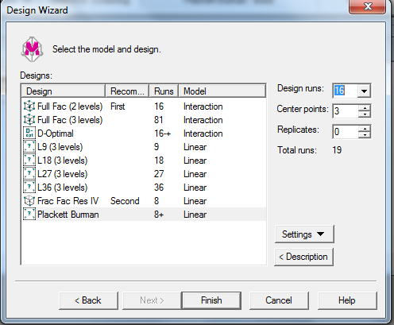
Hình 3. Chọn số lần lặp
Bước 4: Nhập dữ liệu đã thực nghiệm thực tế
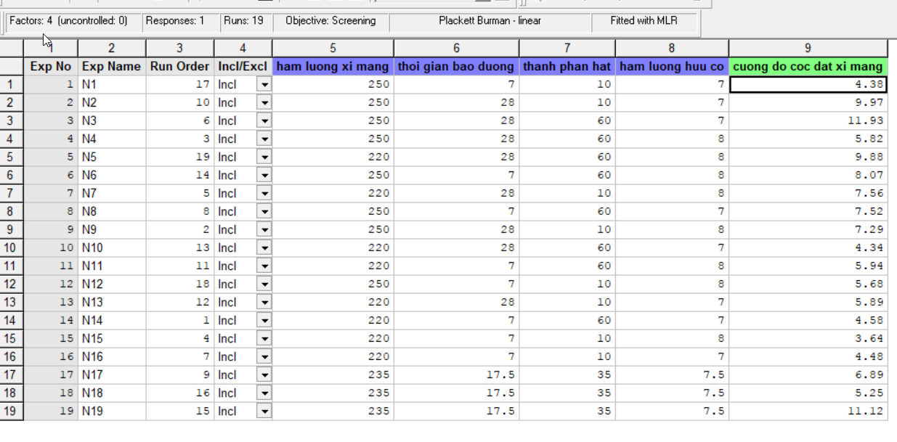
Hình 4.Nhập dữ liệu thực tế
Bước 5: Xác định hệ số quy hồi
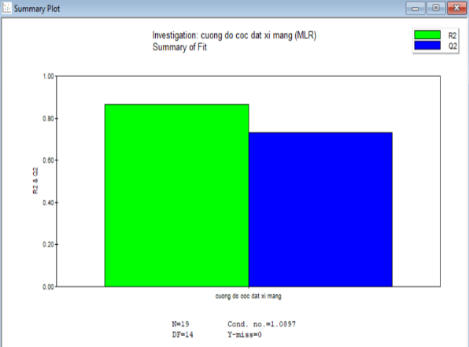
Hình 5.Nhập dữ liệu thực tế
Bước 6: Đánh giá tính ý nghĩa của hệ số quy hồi
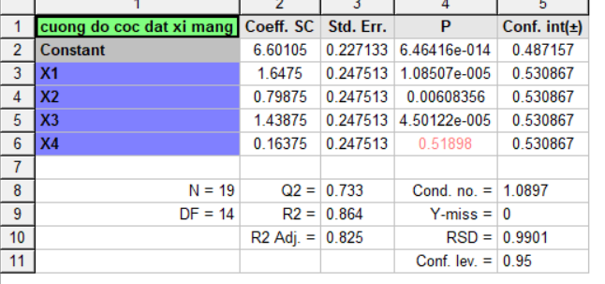
Hình 6. Đánh giá tính ý nghĩa của hệ số quy hồi
Kết quả phân tích các yếu tố ảnh hưởng được trình bày ở hình 7.
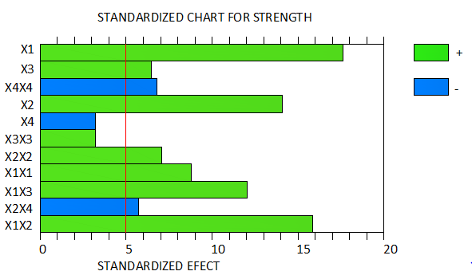
Hình 7. Biểu đồ đánh giá các yếu tố ảnh hưởng đến cường độ đất xi măng
(dấu + biểu thị mức độ ảnh hưởng dương, dấu – biểu thị mức độ ảnh hưởng âm)
Kết quả cho thấy cả 4 nhân tố đều ảnh hưởng đáng kể đến hàm mục tiêu.
Yếu tố X1 – hàm lượng xi măng có ảnh hưởng 17,62% đến cường độ cọc đất xi măng; X2 – thời gian bảo dưỡng mẫu có ảnh hưởng 14,1% đến cường độ cọc đất xi măng; X3 – nhóm hạt cát ảnh hưởng 6,45% đến cường độ cọc đất xi măng; X4 – hàm lượng hữu cơ ảnh hưởng 3,2% đến cường độ cọc đất xi măng.
Trong đó, 3 yếu tố là hàm lượng xi măng, thời gian bảo dưỡng mẫu và thành phần hạt (X1, X2, X3) có ảnh hưởng dương, tỷ lệ thuận với hàm mục tiêu. Yếu tố hàm lượng hữu cơ có ảnh hưởng âm, tỷ lệ nghịch với hàm mục tiêu.
Đối với độ chuyển hóa, giá trị R² = 0,864 $≈$ 1 và Q ² = 0,733 > 0,7; đối với khối lượng phân tử, giá trị R² = 0,864 $≈$ 1 và Q ² = 0,733 > 0,7. Điều này chứng tỏ mô hình thực nghiệm có độ tin cậy cao và ít mắc lỗi. Phương trình hồi quy mô tả đúng thực nghiệm.
Kết quả này cũng phù hợp với xu hướng chung của các quá trình thí nghiệm thực tế. Theo đó, các nhân tố như: hàm lượng xi măng, thời gian bảo dưỡng mẫu, thành phần hạt và hàm lượng hữu cơ đều có ảnh hưởng đến cường độ cọc đất xi măng.
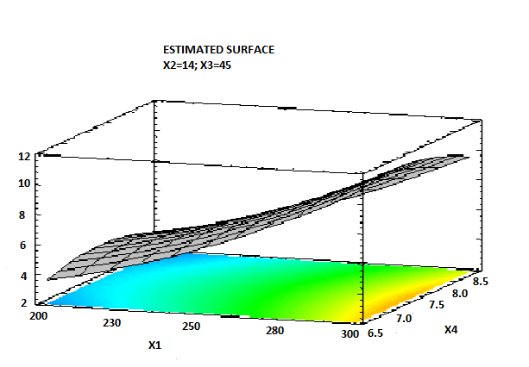
Hình 8. Ảnh hưởng tương tác của hàm lượng xi măng và hàm lượng hữu cơ đến cường độ cọc đất xi măng
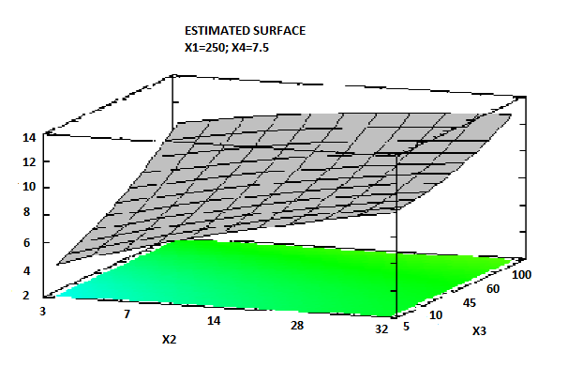
Hình 9. Ảnh hưởng tương tác của thời gian bảo dưỡng mẫu và thành phần hạt đến cường độ cọc đất xi măng
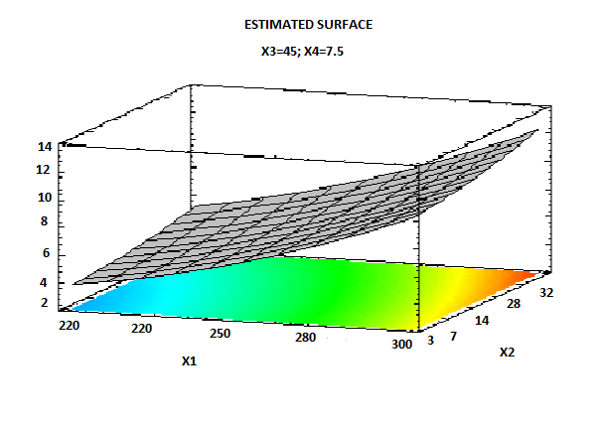
Hình 10. Ảnh hưởng tương tác của hàm lượng hữu cơ và thời gian bảo dưỡng mẫu đến cường độ cọc đất xi măng
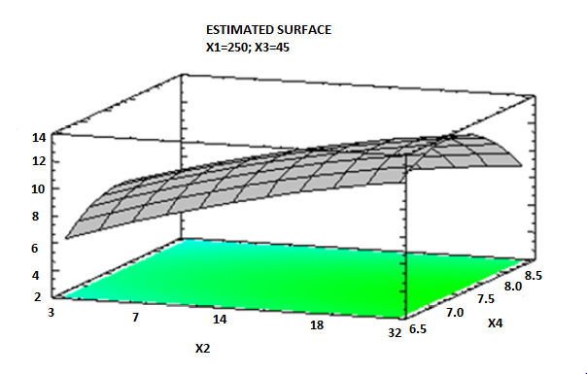
Hình 11. Ảnh hưởng tương tác của thời gian bảo dưỡng mẫu và hàm lượng hữu cơ đến cường độ cọc đất xi măng
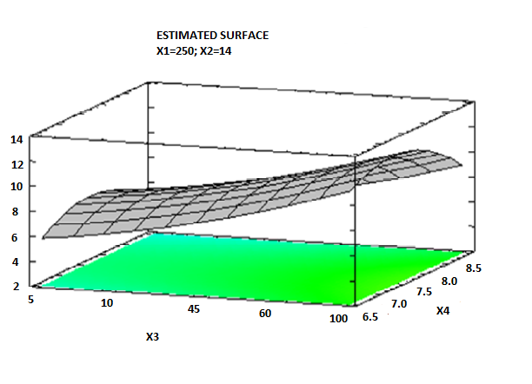
Hình 12. Ảnh hưởng tương tác của thành phần hạt và hàm lượng hữu cơ đến cường độ cọc đất xi măng
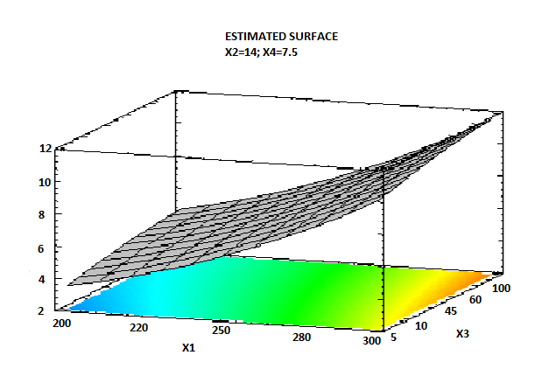
Hình 13. Ảnh hưởng tương tác của hàm lượng xi măng và thành phần hạt đến cường độ cọc đất xi măng
Bề mặt ước tính cong biểu diễn ảnh hưởng của tương tác là tỷ lệ nghịch với cường độ cọc đất xi măng.
Bề mặt ước tính là một mặt phẳng có chiều hướng đi lên chỉ các yếu tố ảnh hưởng tương tác tỷ lệ nghịch với cường độ cọc đất xi măng.
Kết quả cũng chỉ ra rằng bố yếu tố ảnh hưởng gồm: Hàm lượng xi măng, thời gian bảo dưỡng mẫu, thành phần hạt đất, hàm lượng hữu cơ (X1, X2, X3, X4) đều có tương tác với nhau và ảnh hưởng đến hàm mục tiêu.
Hàm lượng xi măng, thời gian bảo dưỡng mẫu, nhóm hạt cát (X1, X2, X3) có tương tác đến hàm mục tiêu, tạo thành một mặt phẳng có chiều hướng đi lên điều đó chứng tỏ rằng khi hàm lượng xi măng, thời gian bảo dưỡng mẫu, thành phần hạt đất (X1, X2, X3) tỷ lệ thuận với hàm mục tiêu.
Hàm lượng hữu cơ (X4) khi xuất hiện tạo với bề mặt ước tính một mặt cong, tăng dần đến một giá trị giới hạn, nếu tiếp tục tăng sẽ làm giảm giá trị của hàm mục tiêu, hay nói cách khác, hàm lượng hữu cơ X4 tỷ lệ nghịch với hàm mục tiêu hay hàm lượng hữu cơ tỷ lệ nghịch với cường độ cọc đất xi măng.
Trên thực tế, hàm lượng xi măng càng cao thì cường độ càng lớn; cường độ tăng khi thời gian bảo dưỡng tăng; đất loại cát dùng trong xi măng sẽ cho cường độ cao hơn đất loại sét và cao hơn bùn; đất càng có hàm lượng hữu cơ cao thì cường độ cọc đất xi măng sẽ giảm.

V. KẾT LUẬN
Qua phân tích và sử dụng phần mềm Modde 5.0 để đánh giá yếu tố ảnh hưởng cho thấy:
Các yếu tố ảnh hưởng tới cường độ hỗn hợp đất xi măng trong phòng thí nghiệm với khi tỷ lệ nước – xi măng là 0.8 gồm các yếu tố hàm lượng xi măng, thời gian bảo dưỡng, nhóm hạt cát và hàm lượng hữu cơ. Mức độ ảnh hưởng là lần lượng là 17,62%;14,1%, 6,45% và 3,2%. Trong đó, hàm lượng xi măng ảnh hưởng lớn nhất và hàm lượng hữu cơ ảnh hưởng nhỏ nhất.
Hàm lượng xi măng tối ưu sử dụng là 250 kg/m³ đảm bảo yêu cầu cường độ ở 28 ngày tuổi đạt được 0.5MPa.
Quy hoạch thực nghiệm và ứng dụng phần mềm Modde 5.0 cho phép lựa chọn được số lượng mẫu tối ưu để thực nghiệm và xác định được mức độ ảnh hưởng của các yếu tố tới cường độ hỗn hợp đất trộn xi măng. Từ đó, hàm lượng xi măng tối ưu được xác định để đạt được yêu cầu thiết kế.

